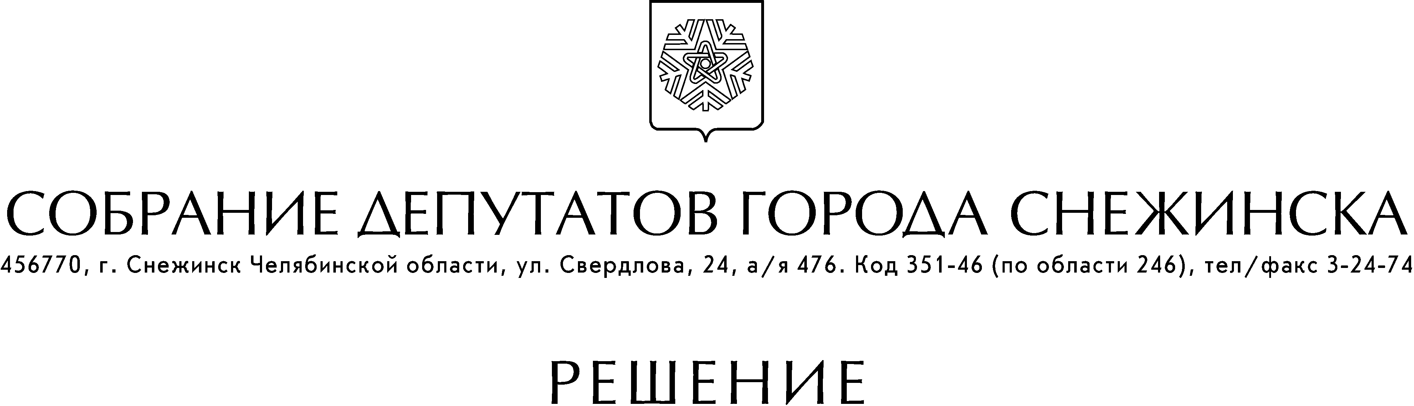

от 15 октября 2008 года № 141

г. Снежинск
Челябинской области

О внесении изменений в городскую
целевую Программу «Социальная
поддержка инвалидов» на 2008 - 2010 гг.

Рассмотрев обращение администрации города Снежинска от 22.09.2008 г. № Д-2-46/879, учитывая рекомендации постоянных комиссий от 22.09.2008 г. по социальным вопросам, от 09.10.2008 г. по бюджету и экономике, руководствуясь статьями 21, 23 Устава муниципального образования «Город Снежинск», Собрание депутатов города Снежинска

РЕШАЕТ:

1. Внести в перечень мероприятий городской целевой Программы «Социальная поддержка инвалидов» на 2008 - 2010 гг., утвержденной решением Собрания депутатов города Снежинска от 26.12.2007 г. № 208 (в редакции от 11.06.2008 г. № 73), следующие изменения:
1) в разделе III «Меры социальной поддержки инвалидов»
а) в пункте 11 в графе «Объем финансирования на 2008 г.» цифры «397 264» заменить цифрами «433 788»;
в графе «Объем финансирования на 2008 - 2010 гг.» цифры «1 098 064» заменить цифрами «1 134 588»;
б) в строке «Итого по разделу III, в т. ч.» в графе «Объем финансирования на 2008 г.» цифры «2 551 514» заменить цифрами «2 588 038»;
в графе «Объем финансирования на 2008 - 2010 гг.» цифры «8 940 961» заменить цифрами «8 977 485»;
в) в строке «за счет целевого финансирования по Программе» в графе «Объем финансирования на 2008 г.» цифры «1 957 264» заменить цифрами «1 993 788»;
в графе «Объем финансирования на 2008 - 2010 гг.» цифры «7 005 764» заменить цифрами «7 042 288»;
2) в подпрограмме «Совершенствование специализированной (коррекционной) работы с детьми-инвалидами и их родителями в учреждениях образования, здравоохранения, физической культуры и спорта, социальной защиты населения» в разделе II «Совершенствование системы медицинской помощи инвалидам в сфере здравоохранения»
в пунктах 9, 10 в графе «Объем финансирования на 2008 г.» исключить цифры «20 000»;
в строке «Итого по разделу II за счет целевого финансирования по Программе» в графе «Объем финансирования на 2008 г.» цифры «161 800» заменить цифрами «121 800», в графе «Объем финансирования на 2008 – 2010 гг.» цифры «507 200» заменить цифрами «467 200»;
3) из раздела IV «Социальная поддержка семей с детьми-инвалидами» исключить пункт 25;
в графе «Объем финансирования на 2008, 2009, 2010, прогноз 2011 гг.» исключить цифры «218 000»;
4) дополнить разделом V:
«V. Меры по реабилитации инвалидов
26. Оказание материальной помощи на проезд к месту лечения в медицинские учреждения на территории РФ семьям, имеющим детей-инвалидов, с доходами до 3-х величин прожиточного минимума в Челябинской области.
Объем финансирования на 2008 г. - 45 500.
27. Обеспечение техническими средствами для реабилитации инвалидов.
Объем финансирования на 2008 г. - 25 450»;
5) в строке «Всего по Программе и подпрограмме, в т. ч. по источникам финансирования» в графе «Объем финансирования на 2008 г.» цифры «5 231 414» заменить цифрами «5 080 888»;
в графе «Объем финансирования на 2008 - 2010 гг.» цифры «23 763 201» заменить цифрами «23 612 675»;
в строке «за счет целевого финансирования по Программе» в графе «Объем финансирования на 2008 г.» цифры «3 239 664» заменить цифрами «3 089 138, в т. ч.
УСЗН – 2 305 988 руб.;
УО – 239 500 руб.;
ЦМСЧ-15 – 221 800 руб.;
КФиС – 311 400 руб.;
КДСМ – 10 450 руб.»;
в графе «Объем финансирования на 2008 - 2010 гг.» цифры «17 860 504» заменить цифрами «17 709 978».

2. Настоящее решение вступает в силу со дня официального опубликования.

Глава города Снежинска М. Е. Железнов

